Практическая работа №5

Выполнила: Вереина Мария, АДЭУ-211

Введение в Alteryx

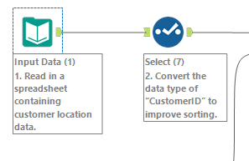 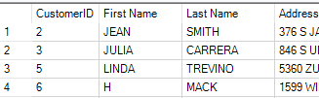

Рис. 1

Импорт датасета `Customers$` и преобразование типа данных столбца CustomerID для улучшения сортировки (Рис. 1)

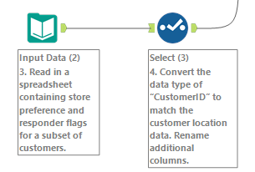

Рис. 2

Импорт датасета `Sheet1$` и преобразование типа данных столбца CustomerID для соответствия первому датасету. Переименование дополнительных столбцов. (Рис. 2)

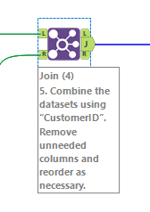

Рис. 3

Объединение набора данных, удаление ненужных столбцов, изменение их порядка (Рис. 3)

Рис. 4

Сортировка значений по столбцу CustomerID (рис. 4)

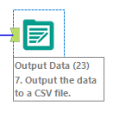

Рис. 5

Экспорт данных как CSV-файл (рис. 5)

**Индивидуальное задание**

Рис. 1.1

Создала таблицы с данными: id client и name and surname, и таблицу с данными: id client, id order, date of birth (рис. 1.1)

Далее импортировала датасеты на рабочее поле Alteryx (рис. 2.1)

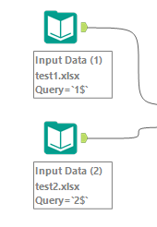

Рис. 2.1

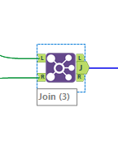

Рис. 3.1

Объединили датасеты и изменили тип данных для столбцов id client и id order (рис. 3.1)

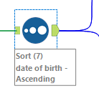

Рис. 4.1

Отсортировали данные по дате рождения покупателя (рис. 4.1)

Далее экспортировала получившийся датасет как таблицу Excel в выбранный репозитори (рис. 5.1)

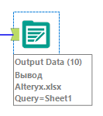

Рис. 5.1